Trường ĐH Công Nghệ Sài gòn

**KHOA CÔNG NGHỆ THÔNG TIN**

ĐỒ ÁN PHÂN TÍCH THIẾT KẾ

HƯỚNG PHẦN MỀM

*Đề tài:*

**Xây dựng phần mềm trò chơi**

**Moved In**

TPHCM – Năm 2023

Trường ĐH Công Nghệ Sài gòn

**KHOA CÔNG NGHỆ THÔNG TIN**

ĐỒ ÁN PHÂN TÍCH THIẾT KẾ PHẦN MỀM

*Đề tài:*

**Xây dựng ứng dụng trò chơi**

**Moved In**

Người hướng dẫn: Nguyễn Kiều Oanh

Sinh viên thực hiện:

1. Nguyễn Thanh Tùng - DH52006150

2. Trần Nguyễn Gia Bảo - DH52005690

TPHCM – Năm 2023

Mục lục

Phần 1: Đặc tả yêu cầu dự án 6

Chương 1. Giới thiệu 7

*1.1 Mục tiêu thực hiện của đề tài 7*

*1.2 Phạm vi thực hiện của đề tài 7*

Chương 2. Đặc tả các yêu cầu chức năng 8

*2.1 Tổng quan các chức năng của phần mềm 8*

*2.2 Mô tả yêu cầu của chức năng 1 8*

*2.3 Mô tả yêu cầu của chức năng 2 8*

Chương 3. Đặc tả các yêu cầu phi chức năng 9

Chương 4. Giải pháp đề xuất 10

*4.1 Kiến trúc tổng thể 10*

*4.2 Giải pháp công nghệ 10*

*4.3 Sơ đồ chức năng các module 11*

*4.4 Sơ đồ chức use-case tổng quát 11*

*4.5 Sơ đồ tổ chức dữ liệu 11*

Phần 2: Thiết kế 12

Chương 5. Thiết kế Module 1 13

*5.1 Sơ đồ use-case của module 1: 13*

*5.2 Sơ đồ dữ liệu của module 1: 15*

*5.3 Sơ đồ tuần tự module 1: 15*

*5.4 Sơ đồ trạng thái module 1: 15*

Chương 6. Thiết kế module 2 16

*6.1 Sơ đồ use-case module 2 16*

*6.2 Sơ đồ dữ liệu module 2: 16*

*6.3 Sơ đồ tuần tự module 2: 16*

*6.4 Sơ đồ trạng thái module 2: 16*

Chương 7. Thiết kế giao diện 17

*7.1 Giao diện input: 17*

*7.2 Giao diện output: 17*

*7.3 Giao diện khác(nếu có): 17*

Chương 8. Prototype của phần mềm 18

*(Phần này mô tả bằng hình vẽ về giả lập phần mềm chạy thì quy trình diễn tiến sẽ như thế nào, lần lượt các bước chạy phần mềm để ra kết quả cho người đọc tài liệu dễ hình dung ra sản phẩm khi hoàn thành) 18*

**TÀI LIỆU THAM KHẢO**

Danh sách các hình vẽ và bảng

Hình 41. 13

Hình 51. Use case tổng quát. 16

Hình 52. Use case của chức năng 1. 17

Hình 71. Sơ đồ quan niệm dữ liệu. 21

Bảng 51. Mô tả use case. 18

Giới thiệu

## Mục đích

* Game Moved In là một game 2D giúp người chơi trải nghiệm cảm giác sắp xếp đồ đạc nhà cửa ngăn nắp kết hợp việc nghe nhạc thư giãn.
* Giúp người chơi giải trí, giảm căng thẳng mệt mỏi .

## Phạm vi

* Khu vực phát hành : Việt Nam
* Độ tuổi có thể chơi game : 10+
* Game được chơi trên : PC

# Đặc tả các yêu cầu chức năng

## Tổng quan

Các chức năng :

- Tạo nhân vật

- Chọn màn chơi

- Điều khiển nhân vật

- Tự động lưu

## Mô tả yêu cầu của chức năng tạo nhân vật ( Thanh Tùng )

* Vào màn hình chính
* Đăng nhập
* Tùy chỉnh nhân vật
* Đặt tên nhân vật

## Mô tả yêu cầu của chức năng chọn màn chơi ( Thanh Tùng )

* Chọn nhân vật
* Chọn bản đồ chơi
* Chọn độ khó

## Mô tả yêu cầu của chức năng điều khiển nhân vật ( Gia Bảo )

* Di chuyển tiến lùi trái phải
* Nhảy
* Cầm đồ vật
* Ném đồ vật

## Mô tả yêu cầu của chức năng tự động lưu ( Gia Bảo )

* Khi hoàn thành màn chơi
* Game sẽ tự động lưu kết quả

(*Lần lượt mô tả yêu cầu của các chức năng tiếp theo*)

# Đặc tả các yêu cầu phi chức năng

* Hệ thống chạy trên môi trường :

+ Máy tính (PC) : hệ điều hành Windows (10 trở lên ) / Mac OS ( 13.0 )

* Cấu hình máy tối thiểu :

+ Cần hệ thống : 64 bit

+ CPU : Intel i3-550 hoặc AMD Phenom II X4 965

+ Ram : 4 GB

+ Card đồ họa : NVIDIA GeForce GTS 450 1GB hoặc AMD Radeon HD

5770 1GB hoặc Intel HD Graphics 630

+ Bộ nhớ : 2.5 GB

* Thời gian load vào màn hình chính : 5s
* Thời gian load chuyển màn : 3s

# Giải pháp đề xuất

## Kiến trúc tổng thể

Hình 41. Kiến trúc tổng thể

## Giải pháp công nghệ

Ứng dụng code: Unity

Ngôn ngữ : C#

## Sơ đồ use-case tổng quát

## Sơ đồ chức năng

## Sơ đồ tổ chức dữ liệu

# Thiết kế Module Tạo Nhân Vật

## Sơ đồ use-case của module Tạo nhân vật :

Hình 51. Use case của Chức năng Tạo nhân vật.

Bảng 11. Mô tả use case

|  |  |
| --- | --- |
| Tên Use case | Tạo nhân vật |
| Actor | Người chơi |
| Mô tả | Người chơi thực hiện tạo nhân vật và thực hiện các chức năng: Đăng nhập, Tùy chỉnh nhân vật và Đặt tên. |
| Pre-conditions |  |
| Post-conditions | Success:  Fail: |
| Luồng sự kiện chính | Actor chọn chức năng Tạo nhân vật.  Hệ thống hiển thị màn hình Tạo nhân vật.  Include Use Case Đăng nhập  Include Use Case Đặt tên  Include Use Case Tùy chỉnh nhân vật |
| Luồng sự kiện phụ | Actor nhấn nút Thoát  Hệ thống hủy màn hình Tạo nhân vật. |
| <Include Use Case>  Đăng nhập | Actor nhập thông tin đăng nhập.  Kiểm tra thông tin không rỗng.  Actor nhấn nút đăng nhập.  Kiểm tra thông tin đăng nhập.  Đăng nhập thành công.  Quay về Tạo nhân vật.  Thực hiện Use Case Đặt tên.  Rẽ nhánh 1:  1.1. Kiểm tra thông tin không đúng.  1.2. Lập lại bước 1 luồng sự kiện chính.  Rẽ nhánh 2:  2.1. Kiểm tra thông tin đăng nhập hợp lệ.  2.2. Quay về Tạo nhân vật.  2.3. Thực hiện Use Case Đặt tên. |
| <Include Use Case>  Đặt tên | Actor nhập tên nhân vật  Kiểm tra tên nhân vật  Đặt tên thành công  Quay về Tạo nhân vật.  Thực hiện Use Case Tùy chỉnh nhân vật  Rẽ nhánh 1:  1.1. Kiểm tra tên bị rỗng.  1.2. Lập lại bước 1 luồng sự kiện chính.  Rẽ nhánh 2:  2.1. Tên không đúng yêu cầu.  2.2. Lập lại bước 1 luồng sự kiện chính.  Rẽ nhánh 3:  3.1. Kiểm tra tên hợp lệ.  3.2. Quay về Tạo nhân vật.  3.3. Thực hiện Use Case Tùy chỉnh nhân vật. |
| <Include Use Case>  Tùy chỉnh nhân vật | Actor chọn giao diện nhân vật.  Tùy chỉnh thành công.  Quay về Tạo nhân vật. |

## Sơ đồ dữ liệu của module Tạo nhân vật:

## Sơ đồ tuần tự của chức năng Tạo nhân vật:

## Sơ đồ trạng thái module Tạo nhân vật :

*Tham khảo: https://viblo.asia/p/phan-tich-thiet-ke-he-thong-thong-tin-su-dung-bieu-do-uml-phan-2-0bDM6wpAG2X4*

# Thiết kế module Điều khiển nhân

## Sơ đồ use-case điều khiển nhân vật:

## Sơ đồ dữ liệu điều khiển nhân vật:

## Sơ đồ tuần tự điều khiển nhân vật:

## Sơ đồ trạng thái điều khiển nhân vật:

# Chương 7. Thiết kế module điều khiển nhân vật

## Sơ đồ use-case điều khiển nhân vật:

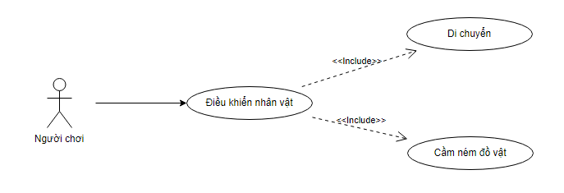

Hình 7.1 Use case của chức năng điều khiển nhân vật

Bảng 7.1 Mô tả use case chức năng điều khiển nhân vật.

|  |  |
| --- | --- |
| Tên Use case | Điều khiển nhân vật |
| Actor | Người chơi |
| Mô tả | Người chơi tương tác với nhân vật trong game và thực hiện các chức năng: di chuyển , cầm ném đồ vật. |
| Pre-conditions |  |
| Post-conditions | Success:  Fail: |
| Luồng sự kiện chính | Actor tương tác với nhân vật qua chức năng điều khiển nhân vật,  Hệ thống thực hiện các tương tác điều khiển nhân vật.  Include Use Case Di chuyển.  Include Use Case Cầm ném đồ vật. |
| Luồng sự kiện phụ |  |
|  |  |
| <Include Use Case>  Di chuyển | Actor tương tác điều khiển nhân vật.  Hệ thống xử lý sự kiện.  Thực hiện di chuyển nhân vật.  Rẽ nhánh 1:   * 1. Điều khiển nhân vật.   2. Thực hiện Di chuyển nhân vật.   3. Quay lại luồng sự kiện chính. |
| <Include Use Case>  Cầm ném đồ vật | Actor thực hiện tương tác giữa nhân vật và đồ vật.  Hệ thống xử lý sự kiện.  Thực hiện cầm ném đồ vật.  Rẽ nhánh 1:   * 1. Tương tác với đồ vật.   2. Thực hiện Cầm ném nhân vật.   3. Quay lại luồng sự kiện chính. |
|  |  |

## Sơ đồ dữ liệu của module điều khiển nhân vật:

1. **Sơ đồ tuần tự của chức năng di chuyển:**

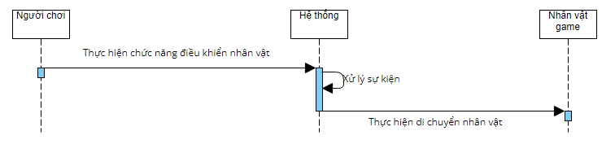

1. **Sơ đồ trạng thái của module điều khiển nhân vật:**

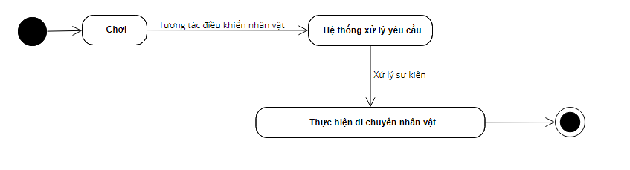

# Chương 8. Thiết kế module Tự Động Lưu

## Sơ đồ use-case module tự động lưu:

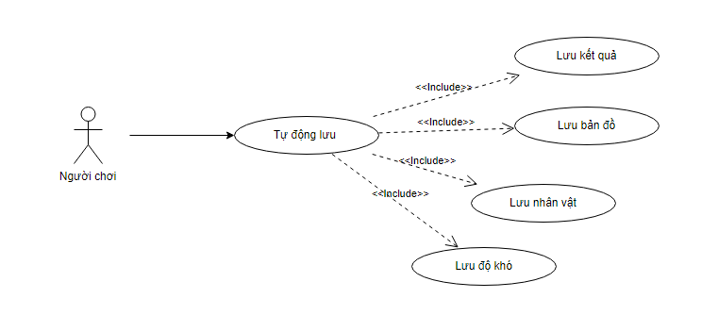

Hình 8.1 Use case của chức năng tự động lưu.

Bảng 8.1 Mô tả use case chức năng tự động lưu.

|  |  |
| --- | --- |
| Tên Use case | Tự động lưu |
| Actor | Người chơi |
| Mô tả | Người chơi khi chơi game chức năng tự động lưu sẽ thực hiện các chức năng: lưu kết quả, bản đồ, độ khó, nhân vật. |
| Pre-conditions | Phải có tài khoản và nhân vật hợp lệ. |
| Post-conditions | Success: Thông báo thành công.  Fail: Thông báo người chơi. |
| Luồng sự kiện chính | Actor khi chơi game hệ thống sẽ thực hiện tự động lưu các dữ liệu tại mốc game nhất định.  Hệ thống hiển thị lưu thành công hoặc không thành công  Include Use Case Lưu kết quả  Include Use Case Lưu bản đồ.  Include Use Case Lưu nhân vật.  Include Use Case Lưu độ khó. |
| Luồng sự kiện phụ | Actor nếu không chơi đến mốc game nhất định  Hệ thống sẽ không tự động lưu. |
|  |  |
| <Include Use Case>  Lưu kết quả | Actor chơi tới mốc nhất định.  Kiểm tra thông tin lưu.  Hệ thống tự động lưu kết quả.  Thông báo lưu thành công.  Actor không đạt mốc nhất định.  Thông báo lưu không thành công.  Rẽ nhánh 1:  1.1. Actor chơi tới mốc game.  1.2. Hệ thống lưu kết quả.  1.3. Thông báo lưu thành công.  Rẽ nhánh 2:  2.1. Actor không đạt mốc game.  2.2. Thông báo lưu không thành công.  2.3. Quay lại luồng sự kiện chính. |
| <Include Use Case>  Lưu bản đồ | Actor chơi tới mốc nhất định.  Kiểm tra thông tin lưu.  Hệ thống tự động lưu bản đồ.  Thông báo lưu thành công.  Actor không đạt mốc nhất định.  Thông báo lưu không thành công.  Rẽ nhánh 1:  1.1. Actor chơi tới mốc game.  1.2. Hệ thống lưu bản đồ.  1.3. Thông báo lưu thành công.  Rẽ nhánh 2:  2.1. Actor không đạt mốc game.  2.2. Thông báo lưu không thành công.  2.3. Quay lại luồng sự kiện chính. |
| <Include Use Case>  Lưu nhân vật | Actor chơi tới mốc nhất định.  Kiểm tra thông tin lưu.  Hệ thống tự động lưu nhân vật.  Thông báo lưu thành công.  Actor không đạt mốc nhất định.  Thông báo lưu không thành công.  Rẽ nhánh 1:  1.1. Actor chơi tới mốc game.  1.2. Hệ thống lưu nhân vật.  1.3. Thông báo lưu thành công.  Rẽ nhánh 2:  2.1. Actor không đạt mốc game.  2.2. Thông báo lưu không thành công.  2.3. Quay lại luồng sự kiện chính. |
| <Include Use Case>  Lưu độ khó | Actor chơi tới mốc nhất định.  Kiểm tra thông tin lưu.  Hệ thống tự động lưu độ khó.  Thông báo lưu thành công.  Actor không đạt mốc nhất định.  Thông báo lưu không thành công.  Rẽ nhánh 1:  1.1. Actor chơi tới mốc game.  1.2. Hệ thống lưu độ khó.  1.3. Thông báo lưu thành công.  Rẽ nhánh 2:  2.1. Actor không đạt mốc game.  2.2. Thông báo lưu không thành công.  2.3. Quay lại luồng sự kiện chính. |

1. **Sơ đồ dữ liệu của module tự dộng lưu:**
2. **Sơ đồ tuần tự của chức năng tự động lưu kết quả:**

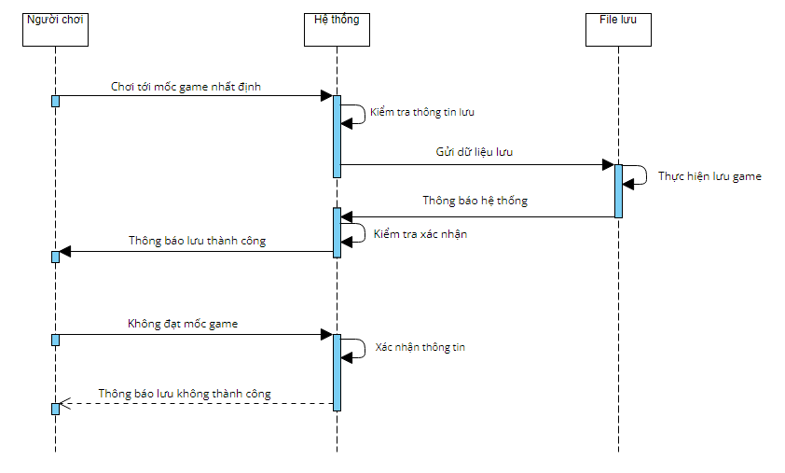

1. **Sơ đồ trạng thái module tự động lưu:**

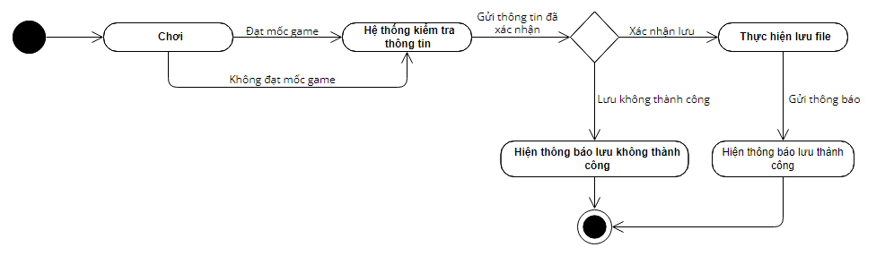

# 

# Thiết kế giao diện

## Giao diện input:

## Giao diện output:

## Giao diện khác(nếu có):

# Prototype của phần mềm

## *(Phần này mô tả bằng hình vẽ về giả lập phần mềm chạy thì quy trình diễn tiến sẽ như thế nào, lần lượt các bước chạy phần mềm để ra kết quả cho người đọc tài liệu dễ hình dung ra sản phẩm khi hoàn thành)*

Tài liệu tham khảo

# Tác giả 1, tác giả 2. Tên sách/tài liệu, nơi xuất bản, năm xuất bản.

# http://.......